计算机学院 计算机网络 课程实验报告

实验题目：TCP协议 |  | 学号：202200400053
日期：2024-04-12 | 班级： 2班 | 姓名： 王宇涵
Email：1941497679@qq.com
实验方法介绍：
使用wireShark进行抓包, 并进行数据包的分析, 理解TCP协议的组成和数据包字段代表的含义.
实验过程描述：
一、捕获从计算机到远程服务器的批量 TCP 传输, 并查看捕获的轨迹
回答下列问题
1. 将 alice.txt ⽂件传输到 gaia.cs.umass.edu 的客⼾端计算机（源）使⽤的 IP 地址和 TCP 端⼝号是什么？
答 : IP地址 : 192.168.86.68 TCP端口号 : 55639
2. gaia.cs.umass.edu的IP地址是多少？它在哪个端⼝号上发送和接收此连接的TCP 段？
答 : IP地址 : 128.119.245.12 TCP端口号 : 80
二、TCP基础
3. 什么是⽤于启动客⼾端计算机和 gaia.cs.umass.edu 之间 TCP 连接的TCP SYN 段的序列号？这个 TCP 报⽂段中的什么内容将该报⽂段标识为 SYN 报⽂段？此会话中的 TCP 接收⽅是否能够使⽤选择性确认？
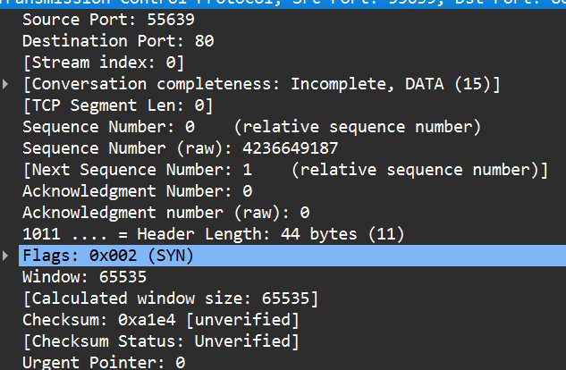
答 : 序列号为0, Flags(0x002)会标记SYN为1, 可以使用选择性确认.
4. 什么是序列号gaia.cs.umass.edu 发送到客⼾端计算机以回复 SYN 的 SYNACK段的⻓度？段中是什么将段标识为 SYNACK 段？ SYNACK 段中的ACK字段的值是多少？ gaia.cs.umass.edu 如何确定该值？
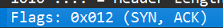
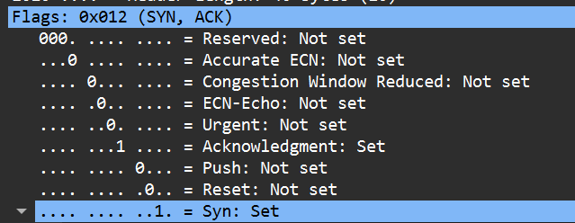
答 : 序列号为0, 将Flags段标识为SYN, ACK, ACK字段的值为1, 通过将Flags设为(0x012)确定这个值. 即Syn及Acknowledgment位设为1, 1
5. 包含HTTP POST 命令头的TCP 段的序列号是多少？
该 TCP 报⽂段的有效负载（数据）字段中包含多少字节的数据？传输的⽂件 alice.txt 中的所有数据是否都适合这个单独的段？

答 : TCP序列号为152041, 有效负载中有1385bytes数据, alice.txt中所有的数据都适合这个单独的段.
6. 将包含 HTTP“POST”的 TCP 段视为 TCP 连接数据传输部分的第⼀个段。
TCP 连接数据传输部分中的第⼀个数据段（包含 HTTP POST 的数据段）何时发送？
第⼀个包含数据的段的 ACK 是在什么时间收到的？
第⼀个包含数据的分段的 RTT 是多少？
第⼆个承载数据的 TCP 段及其 ACK 的 RTT 值是多少？
是什么估计RTT收到第⼆个数据承载段的 ACK 后的值（参⻅正⽂中的第 3.5.3 节）？
假设在收到第⼆段的 ACK 后进⾏此计算，
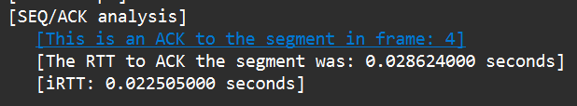
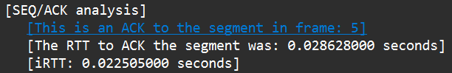
答 : 第一个数据段于0.024047时发送. 第一个包含数据的段ACK收到的时间为0.052671. RTT为0.052671 – 0.024047 = 0.028624; 第二个承载数据的TCP段RTT为0. 052676 – 0.024048 = 0.028628
计算 : EstimatedRTT = (1- α)*EstimatedRTT + α*SampleRTT = (1 – 0.125) * 0.028624 + 0.125 * 0.028628 = 0.02864025

7. 前四个承载数据的 TCP 段中每个段的⻓度（标头加有效负载）是多少？
答 : 均为1514
8. gaia.cs.umass.edu 在前四个数据承载 TCP 段中向客⼾端通告的最⼩可⽤缓冲
区空间是多少？接收⽅缓冲区空间的缺乏是否曾限制前四个数据传输段的发送⽅？
答 : Win均为131712. 缓存空间充足，不会使发送方受限制。
9. 跟踪⽂件中是否有重传的段？为了回答这个问题，您（在跟踪中）检查了什
么？
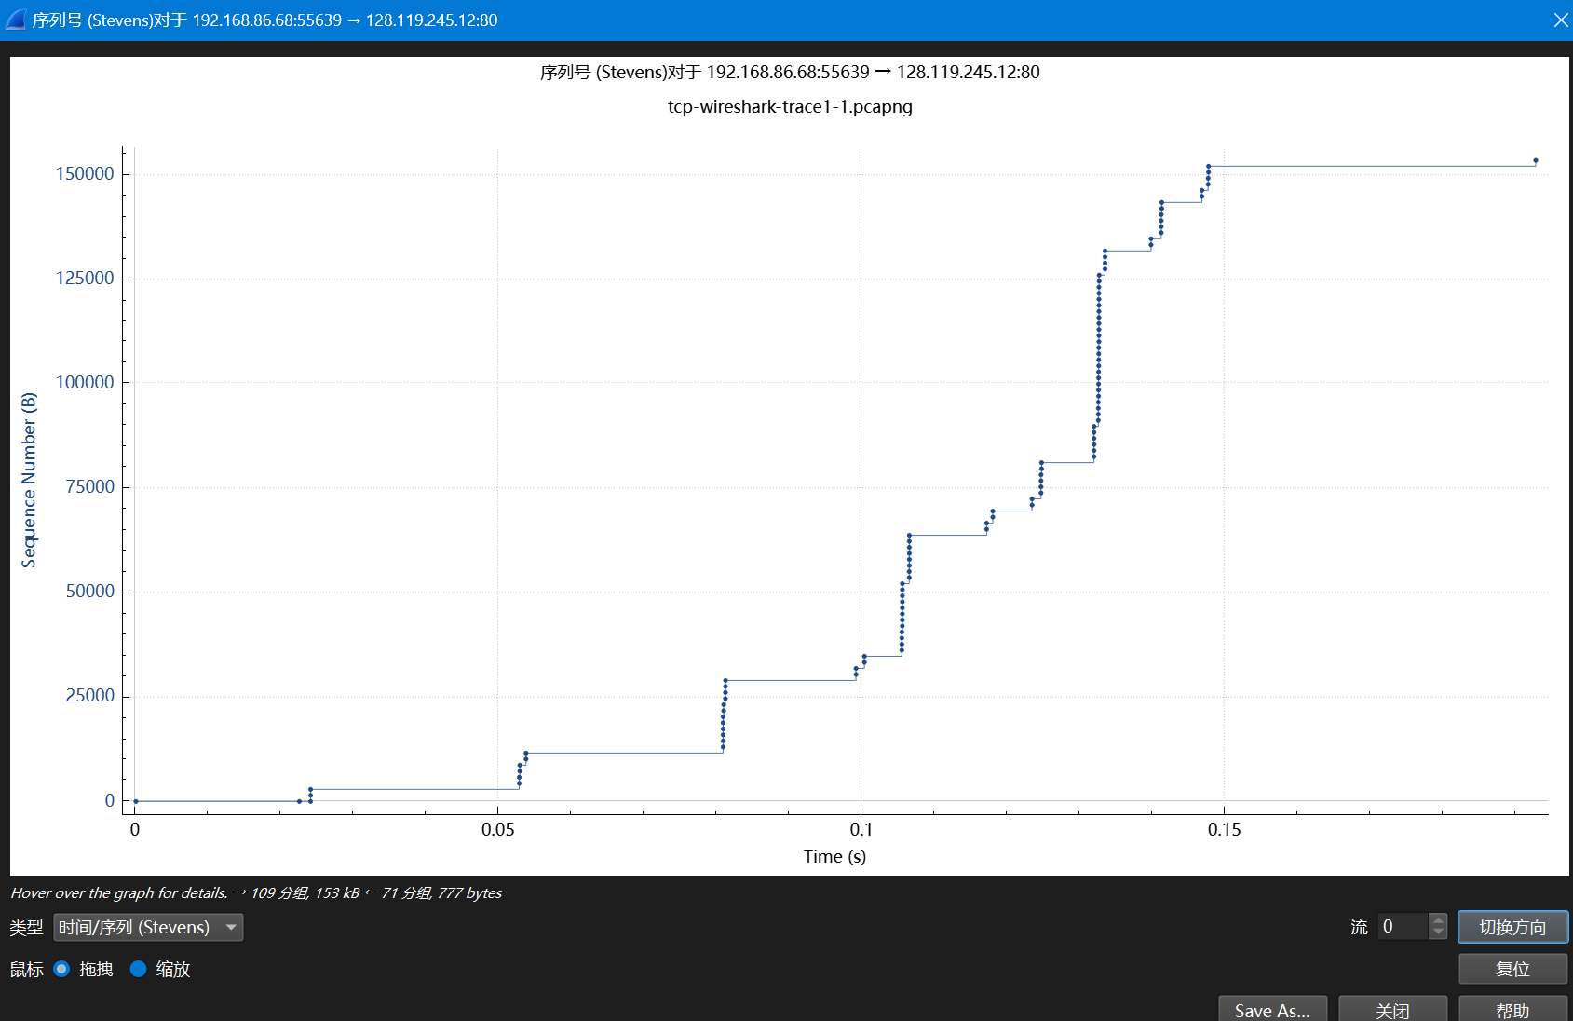
答 : 绘制stevens图发现, 序号随着时间单调不递减, 因此没有出现重传的段.
10. 在从客⼾端发送到 gaia.cs.umass.edu 的前 10 个数据承载段中，接收⽅通常会在 ACK 中确认多少数据？您能否识别出接收⽅在这前 10 个数据承载段中每隔⼀个接收到的段（参⻅正⽂中的表 3.2）进⾏ ACK 的情况？
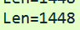
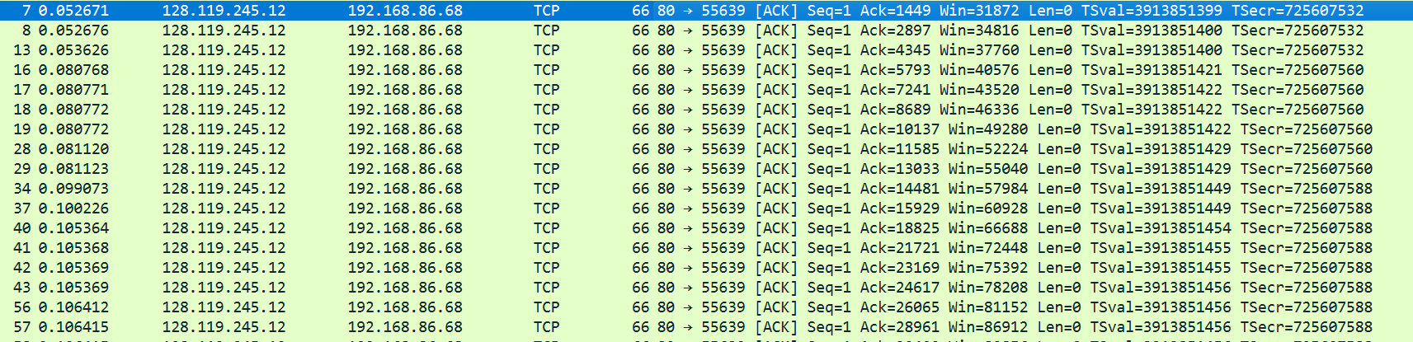
答 : 接收方通常会在ACK中确认1448个数据, 前十个段中没有看到每隔一个接受到的段进行ACK的情况.
11. TCP 连接的吞吐量（单位时间传输的字节数）是多少？解释⼀下你是如何计算这个值的。
第一个数据包发送
最后一个数据包发送
答 : 总时间为最后一个数据包发送时间减去第一个数据包发送时间, 总数据量为153426 bytes
则吞吐量为 153426 * 8 / (0.192732 – 0.024047) = 7276331.62 bps
三、TCP拥塞控制
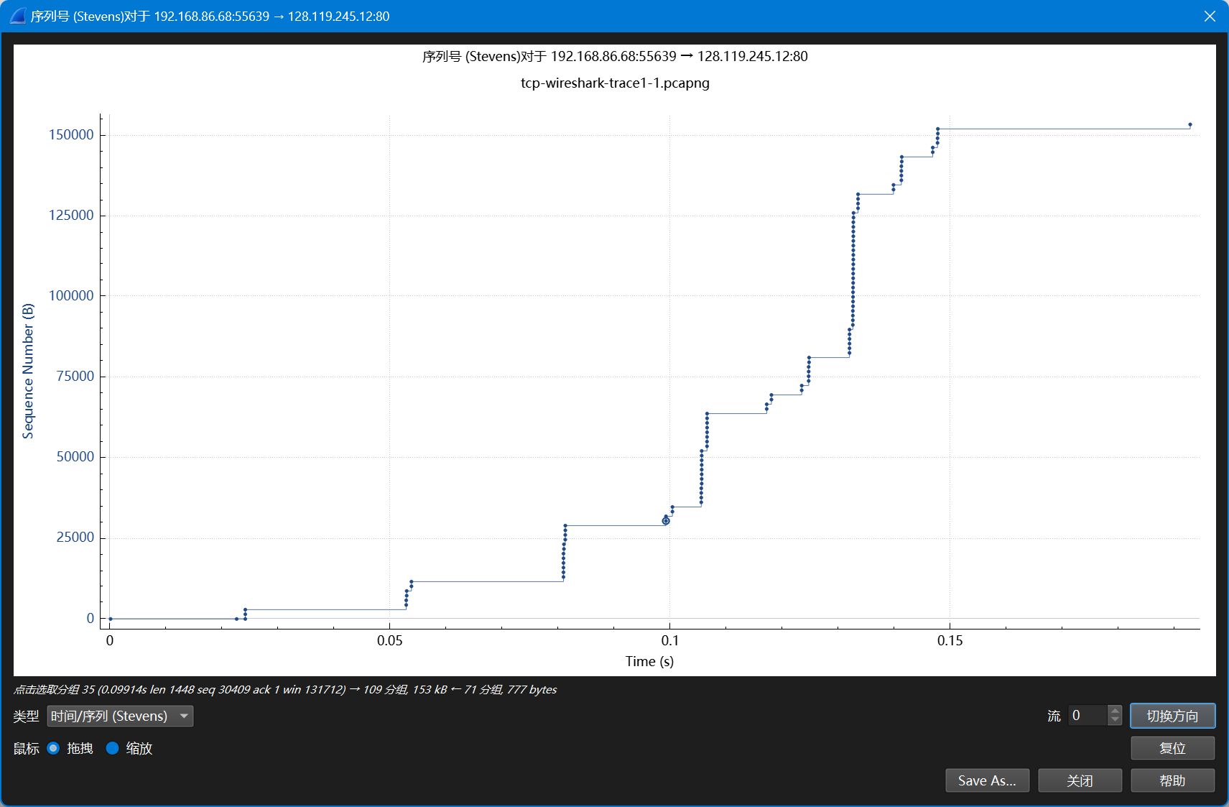
12. 使⽤时序图（Stevens) 绘图⼯具，⽤于查看从客⼾端发送到gaia.cs.umass.edu 服务器的⽚段的序列号与时间图。考虑发送的数据包的“舰队”t=0.025,t = 0.053,t=0.082 和t=0.1。评论⼀下这看起来 TCP 是否处于慢启动阶段、拥塞避免阶段或其他阶段?
答: t = 0.025 : 慢启动阶段 ; t = 0.053 : 慢启动阶段; t = 0.082 : 慢启动阶段 ; t= 0.1 : 发生了丢包(延迟), cwnd置为1.
13. 这些分段“舰队”似乎具有⼀定的周期性。对于这段时期你有什么想说的吗？
答 : 我们可以看出是周期性增长的.
14.回答上述两个问题，了解您将⽂件从计算机传输到 gaia.cs.umass.edu 时收集的跟踪信息
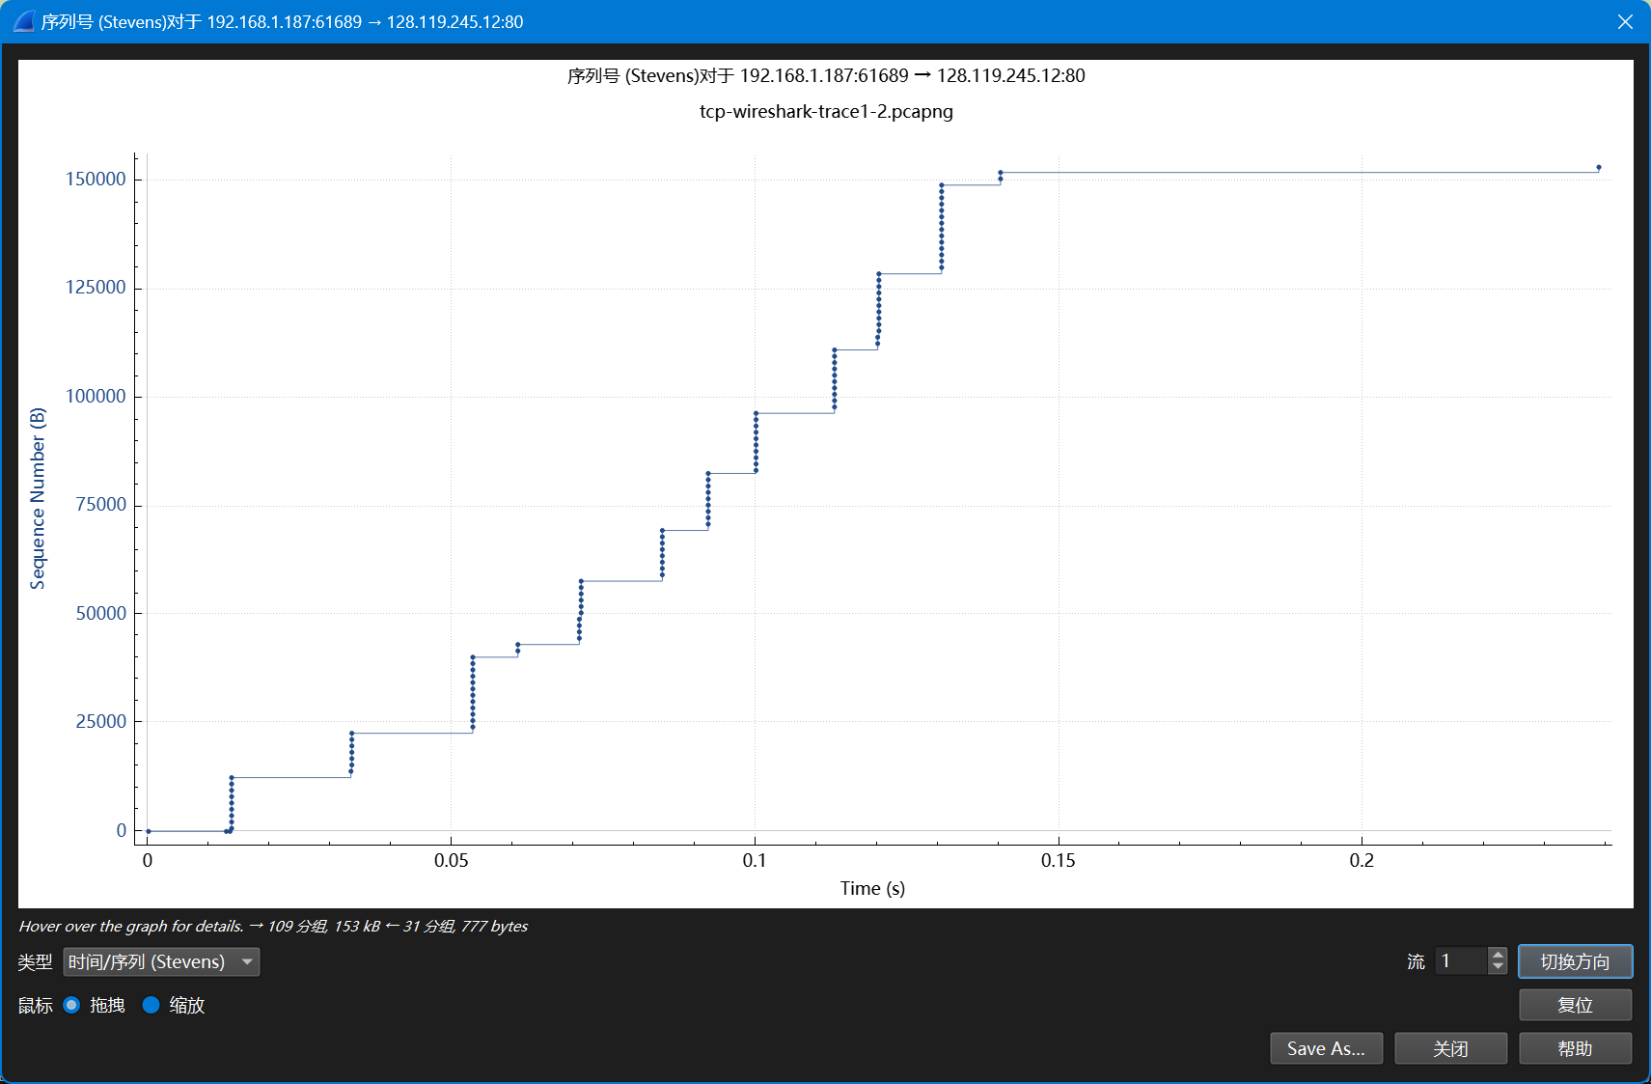
答 : t = 0的时候是慢启动开始的时候, 但无法明显的看出慢启动阶段的结束和拥塞避免的开始, 但也可以看出一定的周期性, 并没有明显的增长趋势.
分析：
在这个实验中，我对TCP协议的行为进行了详细的研究。
我研究了TCP在提供可靠数据传输方面使用的序列号和确认号；
观察了TCP的拥塞控制算法——慢启动和拥塞避免——的运作方式；
并了解了TCP的接收端流量控制机制。我还简要讨论了TCP连接建立，并调查了TCP连接之间的性能（吞吐量和往返时间）。

结论：
1. TCP通过使用序列号和确认号来实现可靠的数据传输。序列号用于对发送的数据进行编号，确认号用于确认已经接收到的数据。
2. TCP的拥塞控制算法包括慢启动和拥塞避免。慢启动阶段中，TCP发送方以指数增长的速度增加拥塞窗口大小；在拥塞避免阶段中，TCP发送方以线性增长的速度增加拥塞窗口大小，以避免网络拥塞。
3. TCP的接收端流量控制机制通过接收窗口大小来限制发送方发送的数据量，确保接收端能够处理数据。
4. TCP连接的性能受到吞吐量和往返时间的影响。通过调整TCP参数和网络条件，可以优化TCP连接的性能。

